DMI Transport

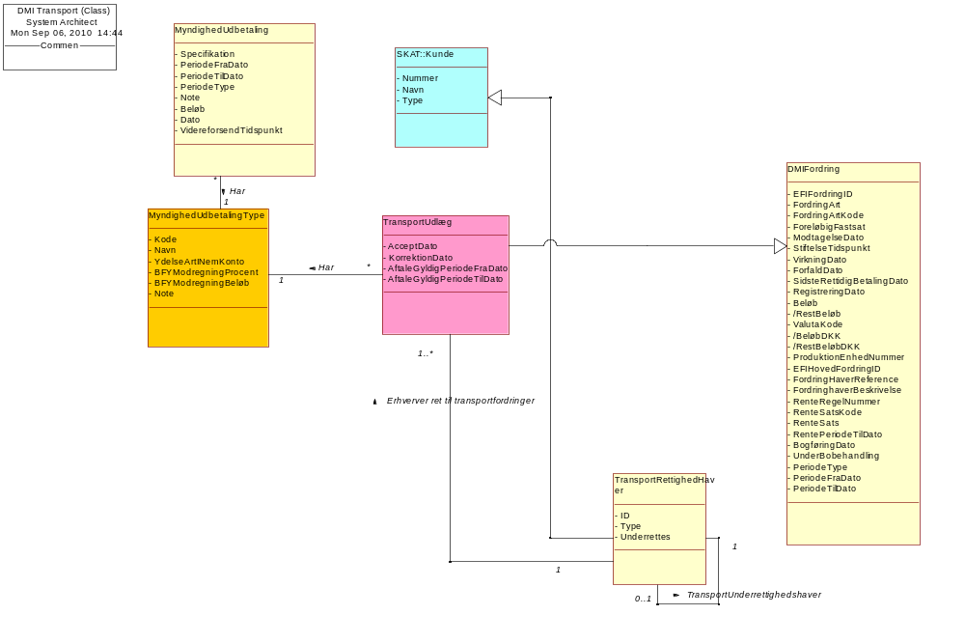

DMIFordring
En fordring i relation til retsplejeloven er et krav på betaling af en pengeydelse.

Fordringer (krav) i DMI kan være:

- En inddrivelsesfordring
- En modregningsfordring
- En transportfordring
- En opkrævningsfordring
- En opkrævningsrente fordring
- En Inddrivelsesrente fordring
- Et gebyrfordring
- En retsafgiftfordring

Attribut | Domæne | Beskrivelse
EFIFordringID | ID18 | Den unikke identifikation af den enkelte RIMfordring.  Benyttes til kommunikation mellem EFI og DMI.  EFIFordringID vidreføres som ID i DMI. Det er en forret-ningsmæssigt vigtig identifikation da, man præcist skal iden-tificere DMI fordringen i tilfælde af tilbagekaldelse eller bortfald fra fordringshavers side.  FordringID tildeles i EFI eller i DMI ud fra separate nummerserier.
FordringArt | TekstKort | Kan være en af følgende arter:  inddrivelsesfordring,  modregningsfordring,  RIM opkrævningsfordring,  transportfordring
FordringArtKode | KodeToCifreStartEt | 2 cifret kode for FordringArt  Tilladte værdier fra Data Domain:  Kode som kan antage talværdierne 01-99.
ForeløbigFastsat | JaNej | Angiver om fordringen er en foreløbig fastsættelse.
ModtagelseDato | DatoTid | Dato og tidspunkt for hvornår fordringen er modtaget i EFI/MF.  Anvendes bl.a. til dækningsrækkefølge i DMI.  Alle relaterede fordringer nedarver modtagelsesdato fra hovedfordringen.
StiftelseTidspunkt | Dato | Det dato hvor fordringen er stiftet.  Indgår i dækningsrækkefølgen når der er transport/udlæg involveret
VirkningDato | Dato | Når fordringshaver oversender en korrektion (op- eller ned-skrivning) til fordringen, skal de medsende den dato, hvor korrektionen har virkning fra.. Denne dato vil fungere som ny rentevirkningsdato, dvs. ifølge renteberegningsreglen for fordringstypen skal renten tilbagerulles og genberegnes fra virkningsdatoen.
ForfaldDato | Dato | Tidspunktet hvor en fordring forfalder til betaling.  Eksempelvis kan forfaldsdatoen være den 1. i en kalendermåned, mens sidste rettidig betalingsdato kan være 10. i forfaldsmåneden.  Opkrævningsmyndigheden: Vil være den dato, hvor en angivelse kan indgå i kontoens saldo, hvis virksomheden betaler fordringen (f.eks. skatten/afgiften) før SRB.
SidsteRettidigBetalingDato | SidsteRettidigeBetalingFrist | Sidste rettidige betalingsdato. Den sidste frist for, hvornår en fordring skal være betalt.
RegistreringDato | Dato | Den dato hvor fordringen er modtaget og registreret i DMI
Beløb | Beløb | Beløb i den til inddrivelse/ opkrævning/ modregning/ transport i DMI i den indrapporterede valuta  Påløbne renter og påhæftede gebyrer bliver oprettet som deres egne fordringer med reference til den oprindelige fordring
RestBeløb | Beløb | Beregnet restbeløb i den inddraporterede valuta.
ValutaKode | Valuta
BeløbDKK | Beløb | FordringBeløb indrapporteret eller omregnet til danske kr.
RestBeløbDKK | Beløb | Beløb omregnet til danske kr. Det er FordringBeløb fratrukket alle typer af korrektioner og indbetalinger - altså saldo dags dato
ProduktionEnhedNummer | ProduktionEnhedNummer | Kun udfyldt hvis fordringshaveren har oplyst P nummeret .  Bruges alene som information. Aldrig som ID.  denne bruges f.eks. for opkrævningsrentefordring
EFIHovedFordringID | ID18 | Relation der henviser til hovedfordring.
FordringHaverReference | Tekst36 | Fordringshavers interne reference.
FordringhaverBeskrivelse | TekstKort | Supplerende beskrivelse (fritekst) til Fordringen.  F.eks. "Brandstøvler er ikke afleveret retur."
RenteRegelNummer | LøbeNummer | Nummer på en renteregel. Angiver den faktiske algoritme.  F.eks. startmåned, slutmåned, kvartalsvis m.m.  Hvis denne er angivet på fordringen anvendes den - ellers anvendes standard rentereglenr. på fordringstypen.  Tilladte værdier fra Data Domain:  Fortløbende nummer 01-99
RenteSatsKode | Kode | Særlig rentesatskode indsendt sammen med fordringen. Hvis rentesatskoden findes på fordringen er det altid denne rente-sats der skal anvendes ellers anvendes standardværdien fra fordringstype.  Der oprettes parameterstyrende værdier i SAP og derigennem fås tilladte værdier:  Der er på nuværende tidspunkt 4 typer af rentesatskoder (værdierne vil variere og er blot med som eksempler, disse er fra 2007):  Indlånsrente: 0,1% mdr  Udlånsrente: 0,8% mdr.  Nationalbankens diskonto: 0,1% mdr.  Rentegodtgørelse: 7,0% p.a. + Nationalbankens diskontosats  Kommentar:  Bør der ikke være rentesatsperiode, som er opsat som gyldighed for den enkelte renteregel.  F.eks. Rentegodtgørelse 1/1 31/12 2009  1/1 31/12 2010  Leverandøren (begge)mener at BM skal indeholde særskilte dataelementer for hver sats idet vi ellers kun kan oplyse en samlet sats og ikke f.eks. diskonto + en rentesats.
RenteSats | Rentesats | En konkret rente. Denne bruges i stedet for rentesatskode, hvis den er udfyldt.  Tilladte værdier fra Data Domain:  Specifikt for Opkrævningsmyndigheden:  Der er 4 typer af renter (værdierne vil variere og er blot med som eksempler, disse er fra 2007)  Indlånsrente: 0,1% mdr  Udlånsrente: 0,8% mdr.  Nationalbankens diskonto: 0,1% mdr.  Rentegodtgørelse: 7,0% p.a. + Nationalbankens diskontosats
RentePeriodeTilDato | Dato
BogføringDato | Dato | Regnskabsgyldighedsdato som påføres af DMI.
UnderBobehandling | JaNej | Ja: Fordring omfattet af bobehandling.  Nej: Fordring ikke omfattet af bobehandling.
PeriodeType | Tekst10 | År  Halvår  Kvartal  Måned  Uge  Dag
PeriodeFraDato | Dato | PeriodeFra er startdatoen for perioden, som en fordring vedrører.
PeriodeTilDato | Dato | PeriodeTil er slutdatoen for perioden, som en fordring vedrører.

Specialisering | Sammenhæng | Beskrivelse
 | TransportUdlæg arver fra/er en specialisering af DMIFordring

Kunde
Kan være en virksomhed, en person eller begge dele (kun ved selvstændige erhvervsdrivende).
Begrebet dækker både over kunder til opkrævning og til inddrivelse.

Attribut | Domæne | Beskrivelse
Nummer | KundeNummer | Identifikationen af kunden i form af CVR/SE nr. for virksomheder, CPR for personer og journalnr. for dem, som ikke har et af de 2 andre typer.
Navn | Navn | Navn på kunde
Type | Type | Identificerer hvilken type kunde der er tale om, dvs. hvad KundeNummer dækker over. Eksempelvis et CVR-nr. (virksomhed) eller CPR-nr. (person).  Tilladte værdier:  - CVR-nummer  - SE-nummer  - CPR-nummer  - UKD-Person  - UKD-Virksomhed  - UKD-Myndighed  - NN (no name)

Specialisering | Sammenhæng | Beskrivelse
 | TransportRettighedHaver arver fra/er en specialisering af Kunde

MyndighedUdbetaling
Er en statslig eller kommunal/regional udbetaling af f.eks:

Overskydende skat,
Negativ moms tilsvar
pension
boligsikring
rentegodtgørelse mv.

Attribut | Domæne | Beskrivelse
Specifikation | TekstLang | Fritekst
PeriodeFraDato | Dato | PeriodeFra er startdatoen for perioden, som en myndighedsudbetalingen vedrører.
PeriodeTilDato | Dato | PeriodeTil er Slutdatoen for perioden, som en myndgihedsudbetaling vedrører.
PeriodeType | Tekst10 | År  Halvår  Kvartal  Måned  Uge  Dag
Note | TekstLang | Myndigheds mulighed for at kunne skrive note på udbetaling
Beløb | Beløb | Beløb der er til udbetaling fra myndigheden
Dato | Dato | Den dato NemKonto ville have foretaget udbetalingen
VidereforsendTidspunkt | DatoTid | Det tidpunkt, hvor NemKonto har sent udbetalingen til SKAT

Relationsnavn | Relationsbegreber | Beskrivelse
Har | MyndighedUdbetaling(*)  MyndighedUdbetalingType(1)

MyndighedUdbetalingType
En myndighedsudbetalingstype.

F.eks. børnefamilieydelse, overskydende skat osv.

Attribut | Domæne | Beskrivelse
Kode | KodeFireCifreStartEt | Kode for Myndigheddbetalingtypen  Tilladte værdier fra Data Domain:  Kode som kan antage talværdierne 0001-9999.
Navn | TekstKort | Navn på Myndighedsudbetalingstypen f.eks. overskydende skat, negativ moms, boligsikring.
YdelseArtINemKonto | Type | Myndighedsudbetalingstypens navngivning/nummerering i NemKonto.
BFYModregningProcent | Procent | Angiver en ændret % som skal være mindre end lov max for modregning i BFY.
BFYModregningBeløb | Beløb | Angiver beløb der ønskes i modregning af BFY. Beløb skal være mindre en lov max for modregning i BFY.
Note | TekstKort | Myndigheds mulighed for at kunne skrive note på udbetaling

Relationsnavn | Relationsbegreber | Beskrivelse
Har | TransportUdlæg(*)  MyndighedUdbetalingType(1)
Har | MyndighedUdbetaling(*)  MyndighedUdbetalingType(1)

TransportRettighedHaver
En rettighedshaver/underrettighedshaver er fordringshaver, men kan også være en "almindelig kunde"

Når en rettighedshavers fordring vedr. transport eller udlæg dækkes, skal den afregnes til rettigheds-haveren/underrettighedshaveren. Dette kan i de fleste tilfælde ske ved at afregningen sker via rettig-hedshavers/underrettighedshavers kundekonto, hvor beløbet betragtes som en indbetaling af typen afregning af transport/udlæg med henvisning til hvorfra den kommer, hvilke oprindelig udbetaling den vedr. etc. Den vil herefter blive fordelt på kontoen eller udsendt til modtageren afhængigt af modregningsreglerne.

Attribut | Domæne | Beskrivelse
ID | ID | Kundenummer eller FordringHaverID?
Type | Type | Type af TransportRettighedHaver.  Kan antage følgende værdi:  - TransportRettighedHaverRettighedHaver  - TransportRettighedHaverUnderRettighedHaver
Underrettes | JaNej | Angiver hvem der skal have underretning tilsendt om modregning

Relationsnavn | Relationsbegreber | Beskrivelse
Erhverver ret til transportfordringer | TransportRettighedHaver(1)  TransportUdlæg(1..*)
TransportUnderrettighedshaver | TransportRettighedHaver(1)  TransportRettighedHaver(0..1)

Specialisering | Sammenhæng | Beskrivelse
 | TransportRettighedHaver arver fra/er en specialisering af Kunde

TransportUdlæg
En kunde kan give transport til en rettighedshaver/underrettighedshaver i en udbetaling (f.eks. overskydende skat for 2010). Transport i en udbetaling oprettes som en transportfordring i DMI.

Fogedretten kan på vegne af en rettighedshaver/underrettighedshaver foretage udlæg i en udbetaling (f.eks. overskydende skat for 2010). Udlæg i en udbetaling oprettes som en transportfordring i DMI.

Attribut | Domæne | Beskrivelse
AcceptDato | Dato | Den udbetalende myndigheds eller transportrettighedshavers accept af transporten
KorrektionDato | Dato | Sættes = DMIFordringModtagelseDato første gang TransportUdlægsfordringen oprettes.Opdateres hver gang der sker ændring på transportUlægsfordringen.
AftaleGyldigPeriodeFraDato | Dato | PeriodeFra er startdatoen for perioden, som en transport eller et udlæg vedrører.
AftaleGyldigPeriodeTilDato | Dato | PeriodeFra er slutdatoen for perioden, som en transport eller et udlæg vedrører.

Relationsnavn | Relationsbegreber | Beskrivelse
Har | TransportUdlæg(*)  MyndighedUdbetalingType(1)
Erhverver ret til transportfordringer | TransportRettighedHaver(1)  TransportUdlæg(1..*)

Specialisering | Sammenhæng | Beskrivelse
 | TransportUdlæg arver fra/er en specialisering af DMIFordring

Domæner

Beløb
Beløb angivet som decimaltal, fx. 1500,00
Beløb
Data Type | decimal
Data Længde | 15
Tilladte værdier
Format

Dato
Alle gyldige datoer i den danske kalender.
Dato
Data Type | date
Data Længde
Tilladte værdier
Format

DatoTid
En datotid datatype, som samlet betegner en dato og tid, med formatet dd-mm-yyyy hh:mm:ss
DatoTid
Data Type | datetime
Data Længde
Tilladte værdier
Format

ID
Vilkårligt unikt identifikationsnummer
ID
Data Type | number
Data Længde
Tilladte værdier
Format

ID18
Vilkårligt unikt identifikationsnummer.
ID18
Data Type | number
Data Længde | 18
Tilladte værdier
Format

JaNej
Dette er en boolean datatype, hvor man kan vælge mellem ja og nej.
JaNej
Data Type | bit
Data Længde | 3
Tilladte værdier
Format

Kode
En vilkårlig kode på 10 tegn.
Kode
Data Type | character
Data Længde | 10
Tilladte værdier
Format

KodeFireCifreStartEt

KodeFireCifreStartEt
Data Type | number
Data Længde | 4
Tilladte værdier | Kode som kan antage talværdierne 0001-9999.
Format

KodeToCifreStartEt

KodeToCifreStartEt
Data Type | number
Data Længde | 2
Tilladte værdier | Kode som kan antage talværdierne 01-99.
Format

KundeNummer
Et nummer, som for SKAT identificerer en person, virksomhed eller udenlandsk samarbejdspart. En virksomhed er identificeret ved et CVR-nr. eller SE-nr. (eller begge), mens en person er identificeret af CPR-nr.
KundeNummer
Data Type | character
Data Længde | 11
Tilladte værdier
Format

LøbeNummer
Fortløbende nummer på 2 cifre
LøbeNummer
Data Type | number
Data Længde | 2
Tilladte værdier | Fortløbende nummer 01-99
Format

Navn
Generisk navnefelt.
Bruges til personnavne og virksomhedsnavne m.m.
Navn
Data Type | character
Data Længde | 300
Tilladte værdier
Format

Procent
Procentuel angivelse.
Procent
Data Type | decimal
Data Længde | 6
Tilladte værdier
Format

ProduktionEnhedNummer
Det nummer som for SKAT identificerer en produktionsenhed.
ProduktionEnhedNummer
Data Type | number
Data Længde | 10
Tilladte værdier
Format

Rentesats
Satserne for renter.
Rentesats
Data Type | decimal
Data Længde | 6
Tilladte værdier | Specifikt for Opkrævningsmyndigheden:  Der er 4 typer af renter (værdierne vil variere og er blot med som eksempler, disse er fra 2007)  Indlånsrente: 0,1% mdr  Udlånsrente: 0,8% mdr.  Nationalbankens diskonto: 0,1% mdr.  Rentegodtgørelse: 7,0% p.a. + Nationalbankens diskontosats
Format

SidsteRettidigeBetalingFrist
Betyder Sidste Rettidig Betalingsdato (SRB), og er den dato, hvor et beløb skal være indbetalt. Det er således fristen for betaling.
SidsteRettidigeBetalingFrist
Data Type | date
Data Længde
Tilladte værdier
Format

Tekst10
En tekststreng på 10 character
Tekst10
Data Type | character
Data Længde | 10
Tilladte værdier
Format

Tekst36
En tekststreng på 36 chars.
Tekst36
Data Type | character
Data Længde | 36
Tilladte værdier
Format

TekstKort
En mindre tekst - typisk et eller få ord - som unikt giver mulighed for identifikationen af et givet begreb.
I nogle sammenhænge er det også brugt til mindre forklaringer (sætningsniveau)
TekstKort
Data Type | character
Data Længde | 100
Tilladte værdier
Format

TekstLang
Dette er en lang tekst.
TekstLang
Data Type | character
Data Længde | 500
Tilladte værdier
Format

Type
Typer er karakteriseret af lister, hvorfra kan vælges vedtagne værdier.
Type
Data Type | character
Data Længde | 1000
Tilladte værdier
Format

Valuta
Angiver valuta enheden (ISO-møntkoden) for et beløb.
Fx den som en angivelsen er indberettet i, hvis der er tale om en angivelsestype med beløb.

På nuværende tidspunkt kan SKAT kun modtage angivelser i danske kroner.
Valuta
Data Type | character
Data Længde | 3
Tilladte værdier
Format

Indeks:

Beløb 3;6;7;10
Dato 2;3;4;6;9;10
DatoTid 2;6;10
ID 8;10
ID18 2;3;10
JaNej 2;4;8;10
Kode 3;11
KodeFireCifreStartEt 7;11
KodeToCifreStartEt 2;11
KundeNummer 5;11
LøbeNummer 3;11
Navn 5;11
Procent 7;12
ProduktionEnhedNummer 3;12
Rentesats 4;12
SidsteRettidigeBetalingFrist 3;12
Tekst10 4;6;12
Tekst36 3;12
TekstKort 2;3;7;13
TekstLang 6;13
Type 5;7;8;13
Valuta 3;13

